判斷Banner 出現的時機

CSS 部分(判定大小網部分)

class=”hidden” 小網隱藏，大網出現

class=”hidden-m”大網隱藏，小網出現

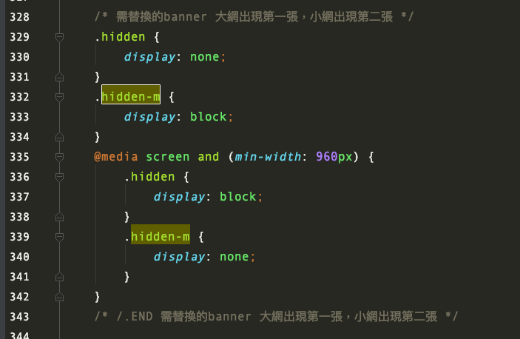

HTML 部分

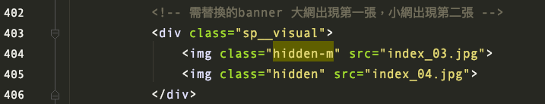

JS 部分(判定APP跟大小網差別)

